Дидактическая разработка к занятию по программе
"Рисунок. Живопись".
Томилов Олег Геннадьевич, педагог дополнительного образования
МАУ ДО «Школа искусств» г.о. Королёв, Московская область

Тема занятия: «Линейные зарисовки геометрических предметов. Линейная перспектива»
ПОЯСНИТЕЛЬНАЯ ЗАПИСКА
На данную тему в календарном учебном графике отводится 12 часов, что соответствует 4 занятиям. Открытое занятие проводилось по второму занятию в данной теме. Тема «Линейные зарисовки геометрических предметов. Линейная перспектива» является очень важной для учеников 1-го класса школы искусств. Сложность данного упражнения в рисовании с натуры заключается в том, что модель заставляет очень внимательно и с большой ответственностью за конечный результат отнестись к работе. Изучение законов перспективы на простых предметах даст положительные результаты для дальнейшего освоения программы “Рисунок. Живопись”. Ученик, усвоивший законы перспективы, с легкостью будет разбираться в построении объемных предметов на плоскости, видеть их форму и объем, что является основой как в рисунке, так и в живописи, и в композиции.
ОСНОВНАЯ ЧАСТЬ
План –конспект по предметной области "Рисунок"
Вид занятия: рисование с натуры

Тема занятия: "Линейные зарисовки геометрических предметов. Линейная перспектива".
Возраст обучающихся: 11-12 лет
Тип занятия: комбинированный

Форма проведения занятия: практическое занятие

Цель занятия: линейная передача изображения предметов в перспективе.

Задачи:

Образовательные: композиционное решение, линейные зарисовки простых предметов с передачей точных пропорций и их объема, изучение законов перспективы с расположением предметов ниже линии горизонта.

Развивающие: развитие логического мышления, глазомера, способностей сравнивать и анализировать, развитие мелкой моторики руки.

Воспитательные: воспитание трудолюбия, усидчивости, заинтересованности и ответственности.

Используемые технологии обучения: традиционная, проблемного обучения, личностно-ориентированная, дифференцированного подхода, здоровье сберегающие.
Методы, приемы: практический, наглядный, поисковый, словесный, педагогического наблюдения, объяснительно-иллюстративный, личного примера.

СРЕДСТВА ОБУЧЕНИЯ, МАТЕРИАЛЫ, ОБОРУДОВАНИЕ:
Для педагога: натурная постановка простых предметов быта, софит, доска, мел, наглядно-методические пособия "Поэтапная тональная зарисовка четырехугольной призмы в разных ракурсах».

Для учащихся: натурная постановка простых предметов быта, мольберты, бумага формата А-3, простые карандаши Н, НВ, В, ластик, кнопки.

Оформление доски: наглядно- методические пособия, схемы поэтапного ведения работы.

Деятельность учащихся на занятии: участие в беседе, композиционное решение постановки, последовательное выполнение работы, ответы на вопросы.

Предварительная работа:
изучение способов компоновки листа, конструктивное построение предметов на плоскости, знакомство с передачей линейной перспективы с помощью линий.

Структура занятия:

Общая продолжительность занятия 2 часа 20 мин. Занятие делится на 3 части: 40 минут- первая, 40минут-вторая, 40 минут- третья. Предусмотрено 2 перерыва для проветривания помещения и отдыха учащихся – 10 минут каждый.

1. Организационная часть – 2 минуты

2. Сообщение темы занятия​​. Беседа с показом методических пособий
(теория) - 8 минут

3. Самостоятельная работа (практика) – 30 минут, с перерывом 2 минуты на динамическую паузу

4. Перерыв – 10 минут

5. Самостоятельная работа (практика) – 20 минут

6. Динамическая пауза - 2 минуты

7. Самостоятельная работа (практика) - 13 минут

8. Перерыв -10минут

9. Самостоятельная работа(практика) - 20 минут

10. Динамическая пауза - 5 минут

11. Просмотр и анализ работ –10 минут

12. Уборка рабочего места – 5 минут

ХОД ЗАНЯТИЯ

1. Приветствие. Установить должную дисциплину в классе. Выявить отсутствующих.

2. Сообщение темы занятия, цели и задач. Рассказ и беседа по теме, показ наглядного материала.

Законы линейной перспективы
Педагог: “Каждый человек, начавший заниматься рисованием, задается вопросом – как на бумаге передать объем и форму предметов. Ребята, а как думаете вы?”
Учащиеся: «С помощью линий»
Педагог: “Правильно, зрительное восприятие формы и объема напрямую зависит от закономерностей перспектива. В принципе, эти закономерности можно проследить, просто наблюдая за окружающими нас предметами, освещенными искусственным или естественным светом. Особенно четко это видно на предметах простых геометрических форм – кубах, цилиндрах, пирамидах и т.п. Для того, чтобы серьезно овладеть тональным рисунком, нужно хорошо знать законы линейной перспективы, светотени.
Линейная перспектива – это прямая перспектива, когда луч зрения направлен на предмет, на объект. Основные понятия линейной перспективы: неподвижная точка зрения, предметная плоскость, изобразительная плоскость, точка схода на линии горизонта, расстояние до объекта. Теоретическое усвоение знаний по перспективе не может заменить умение рисовать с натуры. Перспективность изображений – это один из приемов выразительности, один из возможных стилей.
Педагог: «Возьмем два одинаковых предмета, к примеру стулья. Поставим перед собой один стул, второй немного дальше от первого, скажите, они будут одинаковые по размеру при изображении на листе?»
Ученики: «Тот стул, который дальше – он меньше»
Первый закон перспективы говорит о том, что чем дальше от нас находится предмет, тем он нам кажется меньше. Значит таким его и надо изображать под небольшим углом друг к другу. Линейная перспектива дает возможность верно построить кажущиеся очертания предмета при любом его положении.
Перспектива позволяет создавать трехмерные изображения предметов. Чтобы овладеть перспективой, нужно очень хорошо усвоить некоторые основные правила. Основные понятия закономерности перспективы: 1)предметы зрительно уменьшаются по мере удаления и в конце концов исчезают. Ближайшие кажутся намного больше, нежели удаленные. 2) отдаляясь, параллельные линии постепенно сходятся. Действительно, когда они достигают той точки, где «исчезают» предметы (точка схода), кажется, что они сомкнулись.
Чтобы передать трехмерность в рисунке, нужно забыть то, что вы знаете о предмете, и рассматривая его, основываться на упомянутых выше моментах.
Перспектива с одной точкой схода возникает при расположении предметов параллельно картинной плоскости. Следует запомнить, что в этом случае предметы уменьшаются в масштабе по мере удаления от вас, параллельные линии, перпендикулярные картинной плоскости, сходятся, а параллели, идущие вдоль картинной плоскости, не изменяются.
Перспектива с двумя точками схода. Если вы видите две стороны предмета, придется использовать перспективу с двумя точками схода. Каждая сторона предмета обращена к вам под разными углами и имеет собственную точку схода. Параллели каждой из сторон, пересекающиеся в точках схода, идут под разными углами. Если вы правильно определите и проведете к ним параллели, то найдете верные углы сближений линий. Возьмем один из сравнительно простых предметов – коробку. Боковые стороны его попарно равны между собой и располагаются перпендикулярно к прямоугольной поверхности дна. Коробка имеет ярко выраженную форму четырехугольной призмы. Наброски коробки начинают с определения положения в пространстве. После отметок линиями по крайним очертаниям всей массы коробки (с боков, сверху и снизу) намечаются в перспективе все стенки коробки. Линии, отсекающие форму стенки, нужно проводить сразу, отрывисто, что позволяет проверить правильность передачи перспективного сокращения граней, помогает быстрее найти точку схода параллельных линий, уровень горизонта. Следует уточнять пропорции, перспективные изменения боковых сторон, дна (нижней грани). Целостному взгляду на натуру способствует штриховка, объединяющая все детали формы.
Свет является одним из основных изобразительных средств: от условий освещения зависит передача формы, объёма, фактуры объекта и глубины пространства. Как вы думаете, что произойдет с предметом, если выключить свет?”
Учащиеся: “Предмет станет, будет казаться плоским”.
Педагог: “Объект зрительно воспринимается только тогда, когда он освещён, то есть когда на его поверхности образуется светотень из-за разной освещённости.
Анализ формы, компоновка и тональная передача.
1.Учащиеся крепят на планшет бумагу формата А3.
2.Уделяем внимание компоновке, так как на листе бумаги должны равномерно разместиться два предмета для зарисовки. Анализируем форму первого предмета – коробку. Она напоминает по своей форме четырехугольную призму. Компонуем так, чтобы световой стороне осталось немного больше места, чем теневой. Разбираем форму. Так как мы делаем зарисовки, то можно взять карандаш мягкий или средний (Н или НВ). После завершения первой зарисовки, учащийся переходит к второй зарисовке, в данном случае это книга. Книга, в отличии от коробки, имеет несколько другую форму, более плоскую. Педагог обращает внимание учащихся на это и дает рекомендации в изображении. Учащиеся анализируют форму и делают вторую зарисовку.
Педагог наблюдает за ходом работы и указывает на ошибки и неточности, допущенные учащимися в процессе работы.
3. Изучение предметов учениками. Компоновка в листе, так чтобы в формате А3 оба предмета были грамотно закомпанованы.. Использование законов линейной перспективы, опираясь на представленный методический материал.
4. Перерыв. Проветривание класса. Учащиеся находятся в рекреации.
5. Завершение первой зарисовки. Начало второй зарисовки предмета. Педагог наблюдает за ходом работы и указывает на ошибки и неточности, допущенные учащимися в процессе работы.
6. Динамическая пауза. Свободное перемещение учащихся в классе. Просмотр работ учащихся друг у друга. Взаимообучение.
7. Продолжение второй зарисовки. Анализ формы второго предмета.
8. Перерыв. Проветривание помещения. Педагог просматривает работа с целью выявления ошибок.
9. Педагог дает индивидуальные рекомендации по исправлению выявленных ошибок. Продолжение работы согласно поставленным задачам, последовательно, методом сравнения и анализа. Завершение данного этапа работы.
10. Динамическая пауза. Просмотр работ учащимися друг у друга. Взаимообучение.
11. Общее обсуждение работ вместе с учащимися.Подведение итогов в форме просмотра (рефлексия) проводится в конце. Индивидуальная оценка выполненного этапа работы. Рекомендации каждому учащемуся на следующее занятие. Выявление удовлетворенности учащихся процессом. Мотивация к продолжению работы.
12. Уборка рабочего места.

САМОАНАЛИЗ

На данную тему отводиться 12 часов в календарно-тематическом плане в программе «Рисунок. Живопись» предметная область "Рисунок".
На занятии решались образовательные, развивающие, воспитательные задачи. Учащиеся в группе разной степени подготовленности и одаренности. Поэтому для выполнения задания использовался метод творческого поиск самостоятельного выбора композиции и дифференцированный подход.
Используемые методы творческого поиска, словесный, практический, объяснительно-иллюстративный, наглядный, личного примера, педагогического наблюдения являются целесообразными и эффективными для решения поставленных на занятии задач.
Хорошая психологическая атмосфера в коллективе является основной при решении творческих задач. Соблюдение режима занятий и включение динамических пауз позволяют разумно сочетать обучающие методы с воспитательными и здоровье сберегающими. Правильное сочетание теории и практики обеспечивают рациональное использование времени и предотвращают перегрузки учащихся.
Используемые на занятии методические пособия помогали в понимании построения, развивая логическое и аналитическое мышление.
Используемый на занятиях дифференцированный подход также играет важную роль, т.к. группы обычно состоят из учащихся с разными способностями уровнем знаний, а также разного психоэмоционального склада характера. Дифференцированный подход активно применялся на этапе предложения выбора композиции и самостоятельной работы, когда учащиеся нуждались в индивидуальной консультации и помощи. Дифференцированный подход лежит в основе индивидуальной оценки работ.
В течение занятия контроль осуществлялся методом педагогического наблюдения. Оценка выполненных работ проводилась с помощью метода педагогического мониторинга, в процессе совместного обсуждения была сделана характеристика творческого подхода каждого учащегося к выполненному заданию. Для учащихся плохо понимающих способ передачи перспективы, была предусмотрена коррекция в виде рекомендаций, дополнительных упражнений, личного примера, самовоспитания.
Высокая работоспособность обеспечивалась за счет правильно поставленных задач и ясного их формулирования, а также выбора метода их решения. Мотивация тоже является хорошим стимулом при использовании технологий проблемного и личностно-ориентированного обучения.
В работе педагога дополнительного образования проблема непредвиденных ситуаций стоит особенно остро. Поэтому личностно-ориентированный подход здесь является эффективным и актуальным.
Вывод: Основная часть учащихся справились с поставленными задачами. В ходе выполнения задания ребята показали дисциплинированность, целеустремленность и точность выполнения учебного задания. Закрепили знания и умения работы с натуры, использование знания законов линейной перспективы и освещённости при выполнении зарисовок.
В процессе итогового обсуждения работ с учащимися было выявлено понимание ими главных понятий при рисовании графическими материалами, а также индивидуальной способности к анализу и передачи своего собственного отношения и восприятия.

ВЫВОД.
В целом учащиеся справились с поставленной задачей на хорошем уровне. Задание повысило самооценку и подняло мотивацию учащихся. Так как в календарно-учебном графике 1 класса стоит несколько заданий по линейной перспективе, на передачу светотени и тональный рисунок, это должно дать положительные результаты для роста учащихся в мастерстве по программе «Рисунок. Живопись».

Приложение 1.

Наглядный материал.

1. 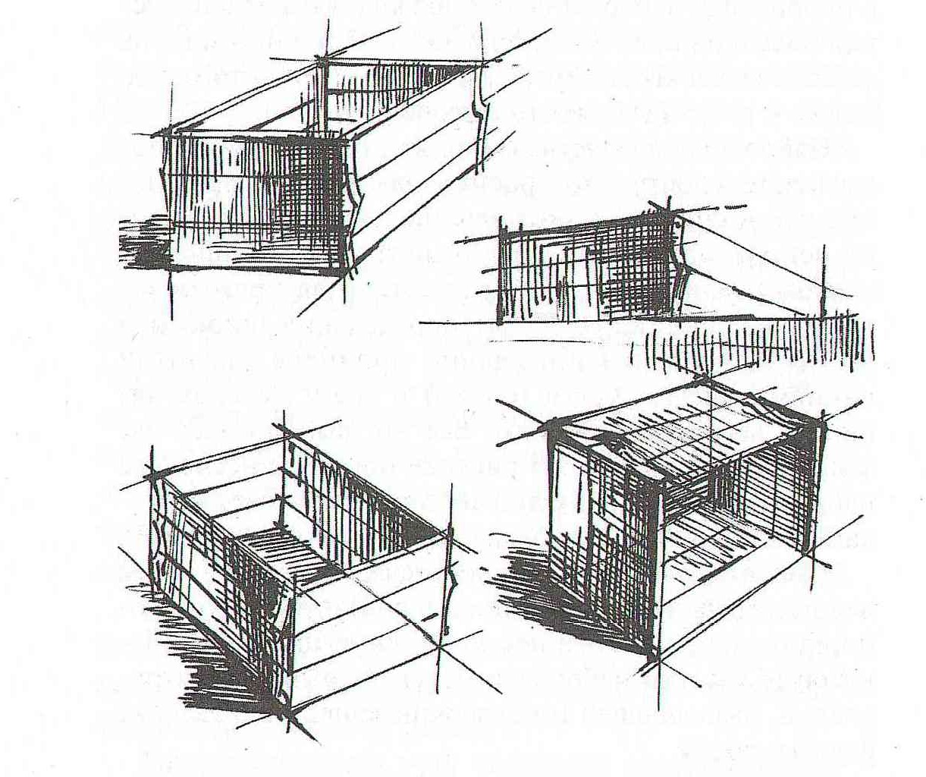

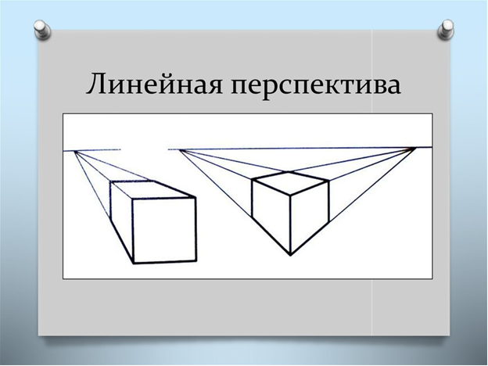

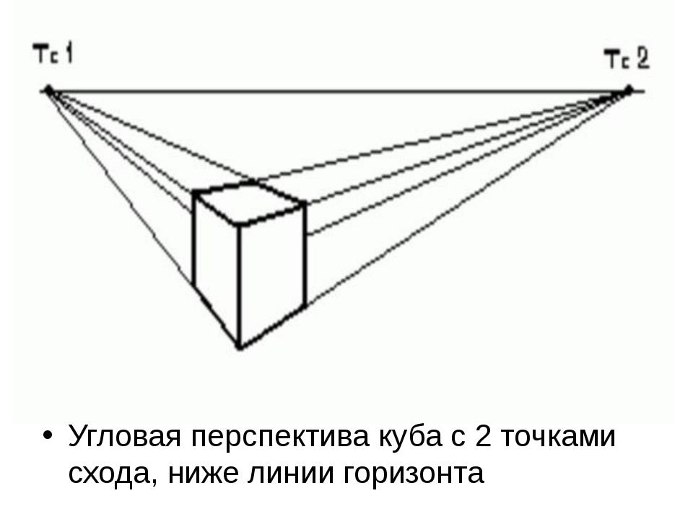

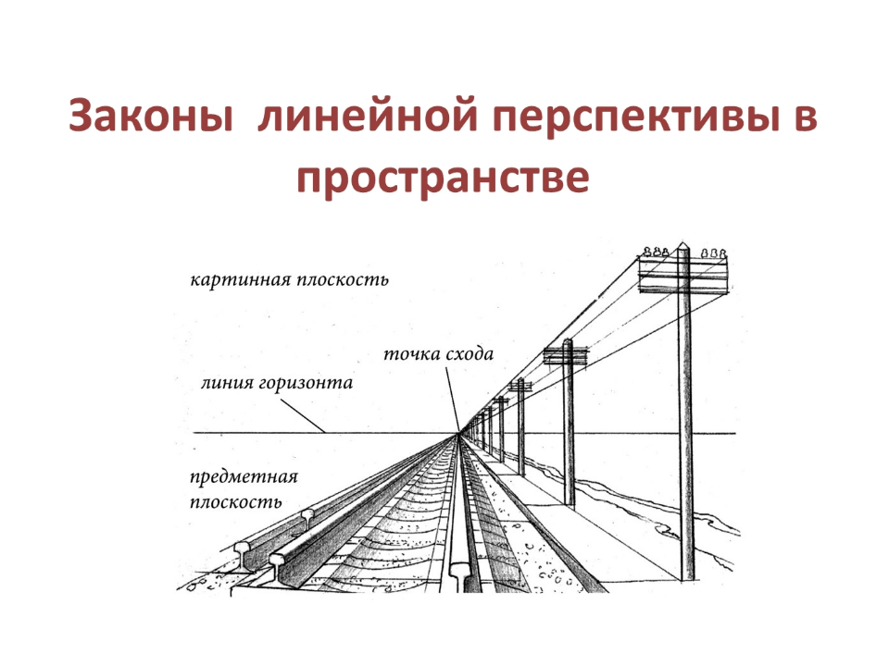
Приложение 2
ИТОГИ ЗАНЯТИЯ

№ | Фамилия, Имя  учащегося | 1 | 2 | 3 | 4 | 5 | Общая  оценка
 | Андреева Ксения
 | Бакланова Анисья
 | Беликова Дарья
 | Васильева Мария
 | Воронина Ирина
 | Довжик Артем
 | Зотова Вероника
 | Крипакова Мария
 | Лавриненко Даниил
 | итоги | Поняли  2 | Справились  1.6 | Справились  1.7 | Справились  1.7 | Справились  1.7

Уровни усвоения материала: 0-низкий; 1- средний; 2- высокий
1. Усвоение темы «Линейные зарисовки геометрических предметов. Линейная перспектива».
2. Изобразительные навыки пользования карандашом. 2 - владеет навыками действия изобразительным материалом.1-Испытывает затруднения при действиях с изобразительным материалом. 0-Выполняет работу однотипно, материал используется неосознанно.
3. Линейная проработка зарисовки. 2 – владеет законами линейной перспективы . 1 - Требуется незначительная помощь учителя. 0 - необходима значительная помощь учителя.
4. Уровень самостоятельности: 2 - выполняет задание самостоятельно, без помощи педагога, в случае необходимости обращается с вопросами; 1-требуется незначительная помощь, с вопросами к взрослому обращается редко; 0 - необходима поддержка и стимуляция деятельности со стороны взрослого, сам с вопросами к взрослому не обращается.
5. Композиция в листе (композиционное решение) 0 —неудачное размещение в листе; 1 - хорошее размещение в листе с поправками учителя ; 2 — хорошее размещение в листе без помощи учителя.

Приложение 3

Рисунок ученика в процессе 1 занятия.

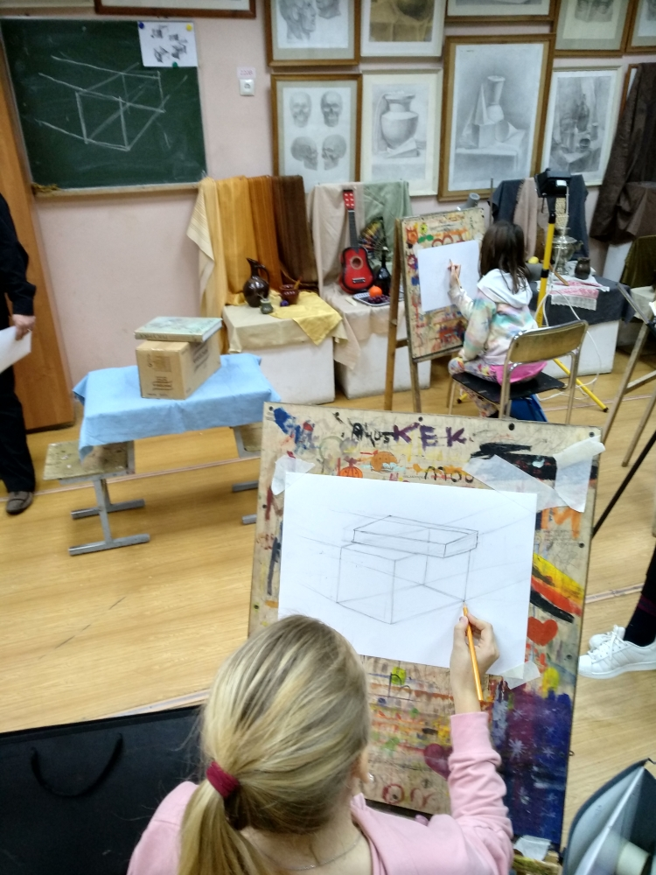

Рисунок ученика в конце 1 занятия.

